3M Primer 底涂介绍

3M94#底涂剂用于处理粘贴面,加快胶带出粘速度,提高胶粘力。主要用于表面难粘材质的一个表面预处理
3M 94胶带底涂剂，高粘结力，并具有抗高温 能力， 配合双面胶带一起使用，可以起到极好粘结效果,广泛用于建筑、汽车等行业,如建筑上纱窗磁条与窗框的固定,汽车后视镜的粘贴等
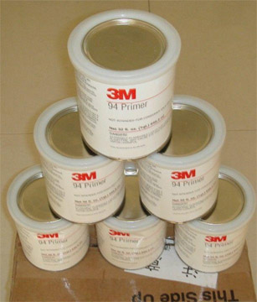
3M94#底涂剂应用：
主要应用于一些低表面能材料的表面预处理.增加胶带粘贴时的初粘性.特别适用于丙烯酸泡棉类胶带.
包装：
946.3ml/灌 12罐/箱
1加仑/罐 4罐/箱
特点：
加快胶带初粘速度,提高胶粘力
粘结表面：
ABS,PET/PBT,blends,concrete,Wood,Metal,玻璃等。
使用方法：
粘接表面须用50%的丙酮溶液清洁,且须待表面彻底干燥后用刷子(须无纤维脱落),将底胶均匀涂在被粘面,涂层厚度为0.05MM,待底胶干燥后方可粘贴胶带。
3M 94底胶是一种淡褐色透明液体，为了改善胶接性能，涂胶前在被粘物表面涂布的一种胶粘剂。它和空气中的水分子作用，可以产生高粘结力，并具有抗高温能力，尤其和3M丙烯酸泡绵胶带一起使用，可以起到极好粘结效果。
使用指导：
1、粘结表面准备：
?用无纤维脱落的布蘸以50%异丙醇、丙酮或甲苯，清洁粘结表面。
2、操作：
?使用前用力摇晃装有3M 94底胶的瓶子。
?用3M专用工具或刷子，滚筒（须无纤维脱落），将94底胶均匀涂在粘结表面，一般涂层厚度为2~4u。
3、干燥时间
?干燥时间一般视温度，湿度，涂层厚度而异。
?正常干燥时间：1分钟~1小时
?最佳干燥时间：10分钟~30分钟（温度：23℃，湿度65%）
?其间须注意涂层表面绝对不受污染
4、双面胶带粘接
?将双面胶带贴到已干燥的涂层表面，并施以一定的压力。
注意事项：
?1、3M 94底胶是一种化学性质活跃的物质，所以每次使用时，只需取出当天（8小时）的用量，其余的仍密封保存。
?2、操作环境应有良好的通风，并保清洁。

